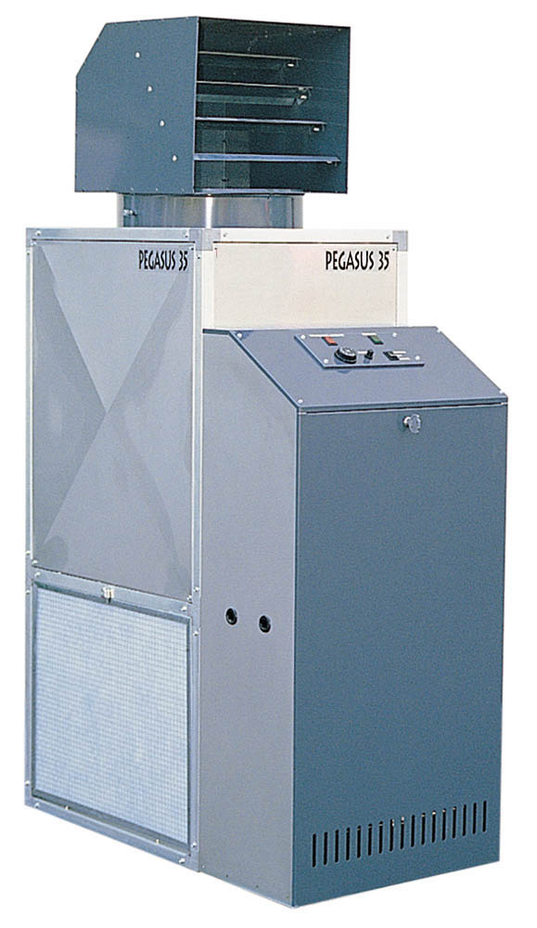
Pegasus:

Indirekt (hőcserélős) fix telepítésű hőlégfúvó.

A készülékek radiál ventilátorral, és blokkégő fogadására alkalmas hellyel ,
valamint belső termosztátos szabályozással és védelemmel vannak szerelve. Valamint külső termosztát csatlakozási hely került kialakításra.

Típus: | PEGASUS 35 | PEGASUS 45 | PEGASUS 55 | PEGASUS 85
 | 34,26 | 40 | 55 | 82
  Teljesítmény kw
 | 2300 | 2650 | 4200 | 5270
  Légszállítás m3 / h
 | 0,245 | 0,550 | 0,590 | 0,750
  Áram felv. kw
 | 100 | 150 | 200 | 230
  Levegő nyomás PA
 | 1-230 / 50 | 1-230 / 50 | 1-230 / 50 | 1-230 / 50
  Feszültség
  ph volt/Hz
 | 2,90 | 3,39 | 4,64 | 6,96
  Olaj fogyasztás kg/h
 | 150 | 150 | 150 | 150
  Kémény átmérő mm
 | 1210 x 610 x 1940 | 1210 x 610 x 1940 | 1470 x 610 x 2050 | 1470 x 610 x 2050
  Gép méret
  mm (L x P x H)
 | 130 | 130 | 175 | 175
  Gép súly
  kg

